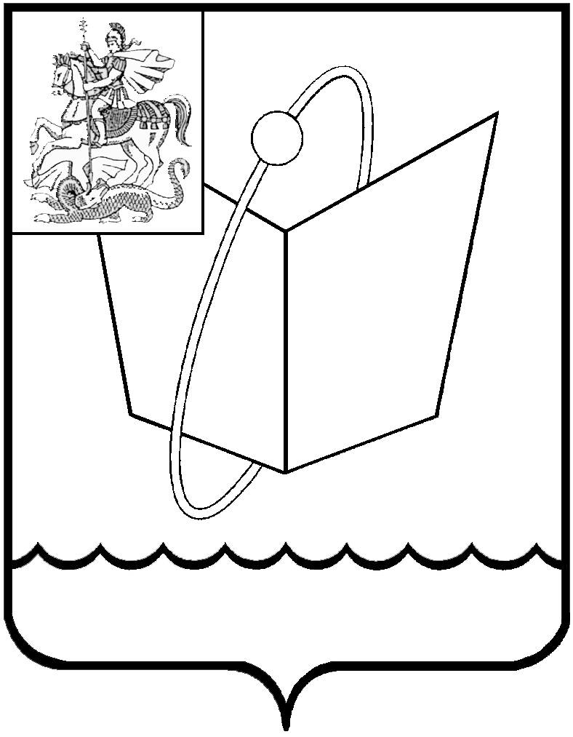
ГЛАВА ГОРОДСКОГО ОКРУГА ФРЯЗИНО

ПОСТАНОВЛЕНИЕ

от 16.07.2019 № 426

О внесении изменений в постановление Главы города от 10.10.2016 № 694 «Об утверждении муниципальной программы городского округа Фрязино «Культура города Фрязино» на 2017-2021 годы»

В соответствии с Бюджетным кодексом Российской Федерации, решением Совета депутатов городского округа Фрязино от 13.12.2018 № 310 «О бюджете городского округа Фрязино на 2019 год и на плановый период 2020 и 2021 годов», постановлением администрации города от 29.12.2017 №1002 «Об утверждении порядка разработки и реализации муниципальных программ городского округа Фрязино Московской области», на основании Устава городского округа Фрязино Московской области
п о с т а н о в л я ю :
- Внести в постановление Главы города от 10.10.2016 № 694 «Об утверждении муниципальной программы городского округа Фрязино «Культура города Фрязино» на 2017-2021 годы» (с изменениями, внесенными постановлениями Главы города от 15.05.2017 № 348, от 25.08.2017 № 646, от 15.11.2017 № 834, от 28.11.2017 № 863, от 14.12. 2017 № 895, 15.12.2017 № 911, Главы городского округа от 20.11.2018 №736, от 29.11.2018 № 752, от 28.02.2019 № 110, от 15.04.2019 №256) следующие изменения:
1.1. Приложение 3 к муниципальной Программе городского округа Фрязино «Культура города Фрязино» на 2017-2021 годы» изложить в редакции согласно приложению 1 к настоящему постановлению.
2. Признать утратившим силу подпункт 1.2 постановления Главы городского округа Фрязино от 15.04.2019 № 256 «О внесении изменений в постановление Главы города от 10.10.2016 № 694 «Об утверждении муниципальной программы городского округа Фрязино «Культура города Фрязино» на 2017-2021 годы».
3.Опубликовать настоящее постановление в печатном средстве массовой информации, распространяемом на территории городского округа Фрязино Московской области и разместить на официальном сайте городского округа Фрязино в сети Интернет.
4. Контроль за выполнением настоящего постановления возложить на заместителя главы администрации - начальника управления социально-культурного развития, молодежной политики – А.Д. Егорова

Главы городского округа К.В. Бочаров

Приложение 1
к постановлению Главы
городского округа
от 16.07.2019 № 426

«Приложение 3
к муниципальной программе городского
округа Фрязино Московской области
«Культура города Фрязино» на 2017 - 2021 годы

7. Паспорт подпрограммы I.
Организация досуга и предоставление услуг организаций культуры
муниципальной программы городского округа Фрязино Московской области
«Культура города Фрязино» на 2017 – 2021 годы
Муниципальный заказчик подпрограммы | Управление культуры, физической культуры и спорта администрации городского округа Фрязино
Источники финансирования подпрограммы по годам реализации и главным распорядителям бюджетных средств, в том числе по годам: | Главный распорядитель бюджетных средств | Источник финансирования | Расходы (тыс. рублей)
 | Главный распорядитель бюджетных средств | Источник финансирования | 2017 | 2018 | 2019 | 2020 | 2021 | Итого
 |  | Всего:  в том числе: | 100858,1 | 87746,6 | 98465,0 | 86000,0 | 85450,0 | 458519,7
 |  | Средства бюджета городского округа Фрязино | 78353,1 | 70502,2 | 86515,0 | 74050,0 | 73500,0 | 382920,3
 |  | Средства бюджета Московской области | 7155,0 | 5294,4 | - | - | - | 12449,4
 |  | Средства федерального бюджета | 3400,0 | - | - | - | - | 3400,0
 |  | Внебюджетные источники | 11950,0 | 11950,0 | 11950,0 | 11950,0 | 11950,0 | 59750,0

Перечень мероприятий подпрограммы I.
Организация досуга и предоставление услуг организаций культуры
муниципальной программы городского округа Фрязино Московской области
«Культура города Фрязино» на 2017 – 2021 годы

№ п/п | Мероприятия программы/ подпрограммы | Срок испол-нения меро-прия-тия | Источники  финансирования | Объём финансирования мероприятия в году предшествующему году начала реализации муниципальной программы  (тыс. руб.) | Всего, (тыс. руб.) | Объем финансирования по годам, (тыс. руб.) |  |  |  |  | Ответственный за выполнение мероприятия программы/ подпрограммы | Результаты выполнения мероприятия программы/подпрограммы
 |  |  |  |  |  | 2017 | 2018 | 2019 | 2020 | 2021 |  | Результаты выполнения мероприятия программы/подпрограммы

1 | 2 | 3 | 4 | 5 | 6 | 7 | 8 | 9 | 10 | 11 | 12 | 13
1. | Основное мероприятие 1 |  | Итого: | 0 | 0 | 0 | 0 | 0 | 0 | 0
1. | Развитие народного, театрального творчества, филармонической деятельности | 2017 -2021 | Средства бюджета городского округа Фрязино | 0 | 0 | 0 | 0 | 0 | 0 | 0
1. |  | 2017 -2021 | Средства бюджета Московской области | 0 | 0 | 0 | 0 | 0 | 0 | 0
1. |  | 2017 -2021 | Средства федерального бюджета | 0 | 0 | 0 | 0 | 0 | 0 | 0
1. |  | 2017 -2021 | Внебюджетные источники | 0 | 0 | 0 | 0 | 0 | 0 | 0
1.1. | Мероприятие 1  Возрождение и развитие народного творчества (организация, проведение и участие в фольклорных и хореографических фестивалях и конкурсах; создание и развитие коллективов народного творчества) | 2021 | Средства бюджета городского округа Фрязино | 0 | 0 | 0 | 0 | 0 | 0 | 0 | Управление КФКиС, учреждения культуры города | Численность участников культурно-досуговых меро-приятий увели-чится на 7,2%.
1.2. | Мероприятие 2  Развитие театра и театрального творчества (оснащение театральных коллективов и кружков, приобретение театральных задников (одежда сцены), участие театральных коллективов в театральных фестивалях и культурных акциях) | 2021 | Средства бюджета городского округа Фрязино | 0 | 0 | 0 | 0 | 0 | 0 | 0 | МУ «ЦКиД «Факел» г. Фрязино», МУ «ДК «Исток» г. Фрязино» | Посещаемость учреждений культуры увеличится на 30%.
1.3. | Мероприятие 3.  Развитие филармонической деятельности (создание и развитие филармонии, салона старинной музыки (приобретение музыкальных инструментов, костюмов, реклама, оплата профессиональным музыкантам, призы) | 2021 | Средства бюджета городского округа Фрязино | 0 | 0 | 0 | 0 | 0 | 0 | 0 | Управление КФКиС, учреждения культуры города | Посещаемость учреждений культуры увеличится на 30%.
2 | Основное мероприятие 2 |  | Итого: | 0 | 0 | 0 | 0 | 0 | 0 | 0
2 | Создание музея отечественной электроники и фотоники. Развитие культурно-просветительской деятельности, сохранение, использование и популяризация объектов культурного наследия |  | Средства  бюджета города Фрязино | 0 | 0 | 0 | 0 | 0 | 0 | 0
2 |  |  | Средства бюджета Московской области | 0 | 0 | 0 | 0 | 0 | 0 | 0
2 |  |  | Средства федерального бюджета | 0 | 0 | 0 | 0 | 0 | 0 | 0
2 |  |  | Внебюджетные источники | 0 | 0 | 0 | 0 | 0 | 0 | 0
2.1. | Мероприятие 1  Создание виртуального музея-выставки, создание и развитие музейных экспозиций, приобретение выставочных стендов | 2021 | Средства бюджета городского округа Фрязино | 0 | 0 | 0 | 0 | 0 | 0 | 0 | Управление КФКиС,  МУ «КЦ  г. Фрязино | Количество временных выставочных проектов в городском музее достигнет 100%.
2.2 | Мероприятие 2  Издание книг, брошюр, альбомов, наборов открыток о городе Фрязино | 2021 | Средства бюджета городского округа Фрязино | 0 | 0 | 0 | 0 | 0 | 0 | 0 | Управление КФКиС администрации г. Фрязино | Не менее 1 среди социально ориентированных некоммерческих организаций сферы культуры, получат поддержку за счет средств бюджета города Фрязино
3 | Основное мероприятие 3 | 2021 | Итого: | 0 | 0 | 0 | 0 | 0 | 0 | 0
3 | Поддержка и развитие творческой молодежи, детей и подростков | 2021 | Средства бюджета городского округа Фрязино | 0 | 0 | 0 | 0 | 0 | 0 | 0
3.1 | Мероприятие 1  Поддержка молодежных субкультур, организация выставок, мастер-классов, проведение фото-фестивалей, приобретение концертных костюмов, музыкального оборудования для молодежных музыкальных коллективов, развитие циркового искусства | 2021 | Средства бюджета городского округа Фрязино | 0 | 0 | 0 | 0 | 0 | 0 | 0 | Управление КФКиС, Учреждения культуры города | Посещаемость учреждений культуры увеличится на 30%.
4 | Основное мероприятие 4 | 2021 | Итого: | 0 | 0 | 0 | 0 | 0 | 0 | 0 |  | 87 специалистов учреждений культуры и досуга города Фрязино повысят квалификацию
4 | Повышение квалификации руководителей и специалистов учреждений культуры города Фрязино | 2021 | Средства бюджета городского округа Фрязино | 0 | 0 | 0 | 0 | 0 | 0 | 0
4.1. | Мероприятие 1  Оплата за обучение руководителей и специалистов учреждений культуры города Фрязино | 2021 | Средства бюджета городского округа Фрязино | 0 | 0 | 0 | 0 | 0 | 0 | 0
5 | Основное мероприятие 5 | 2021 | Итого: | 0 | 0 | 0 | 0 | 0 | 0 | 0
5 | Развитие материально-технической базы и творческого уровня коллективов в учреждениях культуры и досуга культуры и досуга | 2021 | Средства бюджета городского округа Фрязино | 0 | 0 | 0 | 0 | 0 | 0 | 0 | Управление КФКиС, Муниципальные Учреждения культуры города Фрязино
5.1. | Мероприятие 1  Приобретение музыкальных инструментов, концертных костюмов, реквизита, музыкальной литературы, витрин, выездного музыкального оборудования, радиомикрофонов, мебели. Оборудование специализированных помещений и комнат для занятий | 2021 | Средства бюджета городского округа Фрязино | 0 | 0 | 0 | 0 | 0 | 0 | 0 | Управление КФКиС, Муниципальные Учреждения культуры города Фрязино | Посещаемость учреждений культуры увеличится на 30%.
5.2 | Мероприятие 2  Введение информационных технологий в деятельность учреждений культуры | 2021 | Средства бюджета городского округа Фрязино | 0 | 0 | 0 | 0 | 0 | 0 | 0 | Управление КФКиС, учреждения культуры города | Доля населения, участвующего в коллективах народного творчества и школах искусств достигнет 5,7 %.
6 | Основное мероприятие 6 | 2021 | Итого: | 0 | 20150 | 20150 | 0 | 0 | 0 | 0 | Управление КФКиС администрации  г. Фрязино, подведомственные учреждения | Уровень фактической обеспеченности парками культуры и отдыха от нормативной потребности достигнет 100%.
6 | Создание нового парка муниципального учреждения «Культурный центр города Фрязино» | 2021 | Средства федерального бюджета |  | 3400 | 3400 | 0 | 0 | 0 | 0
6 |  | 2017 | Средства бюджета Московской области |  | 6600 | 6600 | 0 | 0 | 0 | 0
 |  | 2017- 2021 | Средства бюджета городского округа Фрязино (софинансирование) | 0 | 10000 | 10000 | 0 | 0 | 0 | 0
 |  | 2017-2018 | Средства бюджета городского округа Фрязино |  | 150 | 150 | 0 | 0 | 0 | 0
6.1. | Мероприятие 1  Создание нового парка муниципального учреждения «Культурный центр г. Фрязино» | 2021 | Средства федерального бюджета | 0 | 3400 | 3400 | 0 | 0 | 0 | 0 | Управление КФКиС администрации  г. Фрязино, подведомственные учреждения | Ежегодное увеличение числа посетителей парков составит 140%.
6.1. |  | 2021 | Средства бюджета Московской области |  | 6600 | 6600 | 0 | 0 | 0 | 0
6.1. |  | 2017-2021 | Средства бюджета городского округа Фрязино (софинансирование) | 0 | 10000 | 10000 | 0 | 0 | 0 | 0
6.1. |  | 2017-2018 | Средства бюджета городского округа Фрязино |  | 150 | 150 | 0 | 0 | 0 | 0
7. | Основное мероприятие 7 | 2021 | Итого | 0 | 0 | 0 | 0 | 0 | 0 | 0
7. | Развитие туристического комплекса | 2021 | Средства бюджета городского округа Фрязино | 0 | 0 | 0 | 0 | 0 | 0 | 0 | Управление КФКиС, учреждения культуры города | Объем платных туристических услуг достигнет 11,6 млн. рублей
7.1. | Мероприятие 1  Разработку концепции развития туристического комплекса наукограда, посещение музея отечественной электроники и фотоники, создание и развитие культурно- просветительского центра Мандельштама, музейных экспозиций по голографии и «Служение отечеству из века в век» (исторические события и быт ХIX века), как туристических объектов | 2021 | Средства бюджета городского округа Фрязино | 0 | 0 | 0 | 0 | 0 | 0 | 0
8 | Основное мероприятие 8 | 2021 | Итого | 1399,1 | 18912,2 | 1265,2 | 3440 | 6957 | 4050 | 3200
8 | Реализация программы проведения городских и других культурно -массовых мероприятий | 2021 | Средства бюджета городского округа Фрязино | 1399,1 | 18912,2 | 1265,2 | 3440 | 6957 | 4050 | 3200 | Управление КФКиС, учреждения культуры города Фрязино
8.1. | Мероприятие 1  Городские праздничные мероприятия, вечера, концерты, митинги, посвященные памятным датам, отчетные концерты и спектакли творческих коллективов учреждений культуры, массовые шоу-программы, юбилейные концерты, вечера чествования семейных пар | 2021 | Средства бюджета городского округа Фрязино | 1343,3 | 18912,2 | 1265,2 | 3440 | 6957 | 4050 | 3200 | Управление КФКиС, учреждения культуры города | Численность участников культурно-досуговых мероприятий увеличится на 7,2,%
8.2. | Мероприятие 2  Участие в конкурсах, форумах, собраниях, фестивалях, конференциях | 2021 | Средства бюджета городского округа Фрязино | 0 | 0 | 0 | 0 | 0 | 0 | 0
8.3 | Мероприятие 3  Участие в конкурсах, форумах, собраниях, фестивалях, конференциях | 2021 | Средства бюджета городского округа Фрязино | 0 | 0 | 0 | 0 | 0 | 0 | 0 | Управление КФКиС, учреждения культуры города | Количество стипендиатов, лауреатов городских премий города Фрязино достигнет 17 человек
8.4 . | Мероприятие 4  Организация и проведение областных, межзональных и городских фестивалей и конкурсов | 2021 | Средства бюджета городского округа Фрязино | 41,8 | 0 | 0 | 0 | 0 | 0 | 0 | Управление КФКиС, учреждения культуры города | Количество стипендиатов, лауреатов городских премий среди выдающихся деятелей культуры и искусства и молодых талантливых авторов города достигнет 17 человек
8.5 | Мероприятие 5  «Городские премии» (Литературная и художественная) | 2021 | Средства бюджета городского округа Фрязино | 14 | 0 | 0 | 0 | 0 | 0 | 0 | Управление КФКиС, учреждения культуры города | Количество стипендиатов, лауреатов городских премий города достигнет 17 человек
9 | Основное мероприятие 9 | 2021 | Итого | 61893,9 | 419469,6 | 79455 | 84306,6 | 91508 | 81950 | 82250
 | Обеспечение деятельности культурно-досуговых учреждений города Фрязино |  | Средства бюджета городского округа Фрязино | 50381,2 | 353870,2 | 66950 | 67062,2 | 79558 | 70000 | 70300 | Управление КФКиС,  Учреждения культуры и досуга города | Количество дополнительных услуг увеличится на 30 %.  Соотношение средней з/п работников учреждений культуры города и средней з/п в МО достигнет 90,9 %. Численность участни-ков мероприятий увеличится на 7,2%
 |  |  | Средства бюджета Московской области | 2095 | 5849,4 | 555 | 5294,4 | 0 | 0 | 0
 |  |  | Иные источники | 11512,7 | 59750 | 11950 | 11950 | 11950 | 11950 | 11950 | Учреждения культуры и досуга города
9.1. | Мероприятие 1  Финансовое обеспечение муниципального задания на оказание муниципальных услуг (выполнение работ) | 2021 | Итого | 58381,2 | 394419,8 | 74471,0 | 74740,8 | 88008,0 | 78450,0 | 78750,0 | Управление КФКиС, учреждения культуры и досуга города | Количество предоставляемых дополнительных услуг учреждениями культуры увеличится на 30%. Соотношение средней з/п работников учреждений культуры к среднемесячной начисленной з/п наемных работников в организациях, у индивидуальных предпринимателей и физических лиц в МО достигнет 100%
9.1. |  | 2021 | Средства бюджета городского округа Фрязино | 50381,2 | 353132,9 | 66908,0 | 66366,9 | 79558,0 | 70000,0 | 70300,0
9.1. |  | 2021 | Иные источники | 8000,0 | 41363,0 | 7563,0 | 8450,0 | 8450,0 | 8450,0 | 8450,0 | Учреждения культуры и досуга города
9.2. | Мероприятие 2  Повышение заработной платы работникам муниципальных учреждений сферы культуры с 01 сентября 2017 года | 2017 | Итого | 0 | 904 | 904 | 0 | 0 | 0 | 0 | Управление КФКиС, Учреждения культуры и досуга города | Среднемесячная заработная плата работников муниципальных учреждений культуры за период с 01.09 2017 – 31.12 2017 достигнет 41740,75 руб.
9.2. |  | 2017 | Средства бюджета Московской области | 0 | 555 | 555 | 0 | 0 | 0 | 0 | Управление КФКиС, Учреждения культуры и досуга города
9.2. |  | 2017 | Средства бюджета городского округа Фрязино | 0 | 42 | 42 | 0 | 0 | 0 | 0 | Управление КФКиС, Учреждения культуры и досуга города
9.2. |  | 2017 | Иные источники | 0 | 307 | 307 | 0 | 0 | 0 | 0 | Управление КФКиС, Учреждения культуры и досуга города
9.3. | Мероприятие 3  Организация отдыха населения в летний период | 2021 | Иные источники | 3512,7 | 18080 | 4080 | 3500 | 3500 | 3500 | 3500 | Управление КФКиС, Учреждения культуры и досуга города | Численность участников культурно- досуговых мероприятий увеличится на 7,2%
9.4 | Мероприятие 4  Обеспечение деятельности музея отечественной электроники и фотоники | 2021 | Средства бюджета городского округа Фрязино | 0 | 0 | 0 | 0 | 0 | 0 | 0
9.5. | Мероприятие 5  Субсидия на софинансирование расходов на повышение заработной платы работников муниципальных учреждений в сфере культуры | 2018 | Итого | 0 | 5871,3 | 0 | 5871,3 | 0 | 0 | 0
9.5. |  | 2018 | Средства бюджета Московской области | 0 | 5146,0 | 0 | 5146,0 | 0 | 0 | 0
9.5. |  | 2018 | Средства бюджета городского округа Фрязино | 0 | 725,3 | 0 | 725,3 | 0 | 0 | 0
9.6. | Мероприятие 6  Межбюджетный трансферт на повышение заработной платы работников муниципальных учреждений в сфере культуры | 2018 | Итого | 0 | 148,4 | 0 | 148,4 | 0 | 0 | 0
9.6. |  | 2018 | Средства бюджета Московской области | 0 | 148,4 | 0 | 148,4 | 0 | 0 | 0
9.6. |  | 2018 | Средства бюджета городского округа Фрязино | 0 | 0 | 0 | 0 | 0 | 0 | 0
».

